### Défi cycle 2

Nous vous mettons au défi de jouer avec la matière :

***J’ai deux bouteilles, l’une remplie d’eau minérale et l’autre d’eau de mer.***

***Je ne veux pas boire de l’eau salée !  
 Pouvez-vous m’aider à les différencier ?***

**Compétences visées**

* ***Pratiquer des démarches d’investigation****:* Pratiquer, avec l’aide des professeurs, quelques moments d’une démarche d’investigation : questionnement, observation, expérience, description, raisonnement, conclusion.
* ***S’approprier des outils et des méthodes****:* Choisir ou utiliser le matériel adapté pour mener une observation ; effectuer une mesure ; réaliser une expérience ; manipuler avec soin.
* ***Pratiquer des langages :***Communiquer en français, à l’oral et à l’écrit, en cultivant précision, syntaxe et richesse du vocabulaire ; extraire d’un texte ou d’une ressource documentaire une information qui répond à un besoin, une question ; restituer les résultats des observations sous forme orale ou d’écrits variés (notes, listes, dessins, voire tableaux).
* ***Mobiliser des outils numériques :***Découvrir des outils numériques pour dessiner, communiquer, rechercher et restituer des informations simples.

Attendus de fin de cycle 2

- Mettre en œuvre des expériences simples impliquant l’eau

**Quelques pistes de travail, éléments de progression**

Remarque : On ne retiendra pas la proposition qui consisterait à boire/goûter les deux eaux. Par contre la validation du défi suppose que l’on goûte l’eau : attention à garder un échantillon de chacune des bouteilles.

Séquences préalables à mettre en œuvre :

* Travail sur les différents états de l’eau (notamment les notions d’évaporation, de décantation, de cristallisation…), le cycle de l’eau dans la nature
* Travail sur les mélanges : homogènes, hétérogènes

Prolongement en sciences :

* Notion de flottabilité : les objets flottent davantage dans l’eau salée (<http://www.fondation-lamap.org/fr/page/27177/ca-flotte-ou-ca-coule-pourquoi>)
* EDD

Lien avec d’autres disciplines : Activités possibles en parallèle

* Projet d’écriture : réaliser un livre des « pourquoi ? » du type « Pourquoi l’eau de mer est salée ? » (production écrite, arts, numérique)
* Espace : les marais salants (<https://www.youtube.com/watch?v=ChUai6Wbm78>)
* Arts plastiques : artistes ayant travaillé sur la mer ; utilisation du sel sur les encres

**Que dit la science….**

Quelques éclairages scientifiques sur les concepts mis en jeu

<http://cache.media.eduscol.education.fr/file/Matiere/27/0/01-RA16_C3_SCTE_1_apport_prof_la_matiere_635270.pdf>

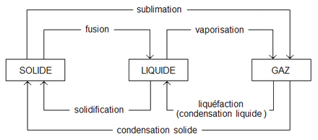

<http://www.cndp.fr/crdp-dijon/librairie/bonnes_feuilles/210b5180.pdf>

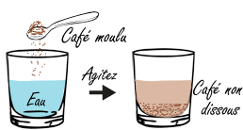 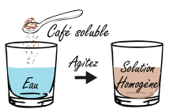

Mélange non soluble Mélange soluble

*Modifier les solides utilisés : prendre sel et sable par ex*

**Ressources : sitographie, bibliographie**

* **Notions-clés sur l’eau**

<http://www.lamap.fr/?Page_Id=6&Element_Id=79&DomainScienceType_Id=11&ThemeType_Id=23>

* **Proposition de séquence LAMAP sur les changements d’états**

<http://www.fondation-lamap.org/fr/histoires-et-changement-detats>

* **Pistes de travail sur l’eau de mer (filtration, évaporation, dissolution)**

<http://www.fondation-lamap.org/fr/page/11034/leau-de-mer-est-salee>

* **Vidéos sur l’eau de mer :**

<https://education.francetv.fr/matiere/decouverte-des-sciences/ce2/video/l-eau-de-mer-sid-le-petit-scientifique>

<https://education.francetv.fr/matiere/decouverte-des-sciences/ce1/video/pourquoi-la-mer-est-salee-professeur-gamberge>

* **Albums de littérature de jeunesse**

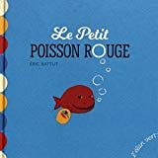 Le petit poisson rouge de Eric Battut, édition Elan vert

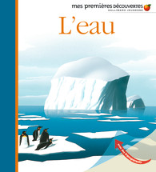 L’eau, mes premières découvertes, Gallimard Jeunesse

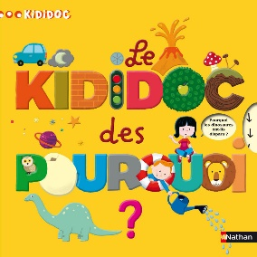 Le kididoc des pourquoi ?, éditions Nathan

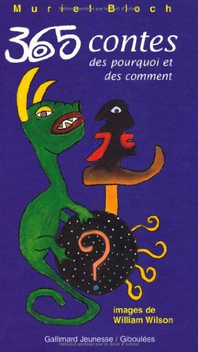 365 contes des pourquoi et des comment de Muriel Bloch, Gallimard Jeunesse

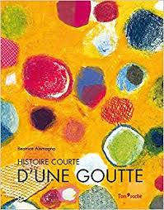 Histoire courte d’une goutte d’eau de Béatrice Alemagna, Tom’poche

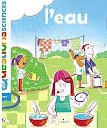 L’eau, mes petites questions sciences, Milan

*Ajouter maison de sucre et de sel*